消费品召回计划
生产者名称 | 福建以晴科技集团有限公司
产品名称 | TD-LTE数字移动电话机
品牌 | 以晴
涉及数量 | 30台
型号/规格 | E32 威霆4G
生产起止日期 | 2024年3月5日
生产批号/批次 | YQ240305-01
产品描述及外观图片 | TD-LTE数字移动电话机 E-32 威霆4G  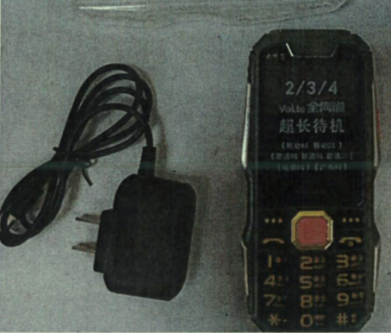
存在的缺陷 | 配送的电源适配器直接插入电网电源输出插座的设备不符合GB4943.1-2022标准要求；30M赫兹-1G赫兹、电源端口传导连续骚扰存在缺陷
可能导致的后果 | 可能引起触电的危险，存在一定安全隐患。
避免损害发生的应急处置方式 | 停止使用该产品
具体召回措施 | 为消费者免费更换合格电源适配器
召回负责机构 | 福建以晴科技集团有限公司
召回联系方式 | 0596-6668853
召回进度安排 | 2025年4月7日至2025年7月7日，福建以晴科技集团有限公司将在门店发布召回公告通知消费者此次召回事宜，为购买该批次产品的消费者提供免费更换合格电源适配器服务。同时，消费者也可拨打客户服务热线（0596-6668853）了解具体事宜。
其他需要报告的内容 | 无
其他信息 | 用户可登录国家市场监督管理总局缺陷产品召回技术中心网站、中国产品安全与召回信息网，关注微信公众号(SAMRDPRC)，了解更多信息，反映缺陷线索。

